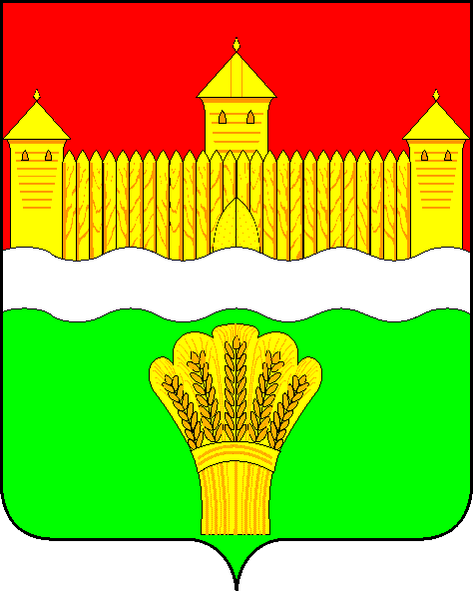

КЕМЕРОВСКАЯ ОБЛАСТЬ - КУЗБАСС
АДМИНИСТРАЦИЯ КЕМЕРОВСКОГО МУНИЦИПАЛЬНОГО ОКРУГА

ПОСТАНОВЛЕНИЕ

от «18» май 2022 № 1243-п
г. Кемерово

Об отмене постановления администрации Кемеровского муниципального округа от 18.03.2022 № 684-п «О выявлении правообладателя ранее учтенного объекта недвижимости»

В соответствии со статьей 69.1 п. 11 Федерального закона от 13.07.2015 № 218-ФЗ «О государственной регистрации недвижимости», решением Совета народных депутатов Кемеровского муниципального округа от 30.06.2021 № 407, в связи с вступлением в силу Федерального закона от 30.12.2020 № 518-ФЗ «О внесении изменений в отдельные законодательные акты Российской Федерации»:
1. Отменить постановление администрации Кемеровского муниципального округа от 18.03.2022 № 684-п «О выявлении правообладателя ранее учтенного объекта недвижимости» в отношении ранее учтенного объекта недвижимости с кадастровым номером б/н, площадью 12 кв.м, расположенного по адресу: Кемеровский район, п. Пригородный, ул. Совхозная, д. 85, с выявленным правообладателем – Гуменюк Натальей Юрьевной, 15.05.1968 г.р, паспорт гражданина Российской Федерации серия 3213 номер 277341, выдан Отделением УФМС России по Кемеровской области в Кемеровском районе 24.06.2013 г., зарегистрирована по месту жительства: Кемеровский район, п. Пригородный, ул. Совхозная, д. 85
2. Основанием для отмены постановления является возражение.
3. Муниципальному бюджетному учреждению «Редакция газеты «Заря» (А.В. Шеметова) опубликовать постановление в СМИ «Электронный бюллетень администрации Кемеровского муниципального округа», управлению информационных технологий (И.А. Карташов) разместить постановление на официальном сайте администрации Кемеровского муниципального округа в информационно-телекоммуникационной сети «Интернет».
4. Контроль за исполнением настоящего постановления возложить на первого заместителя главы Кемеровского муниципального округа Т.В. Коновалову.
5. Настоящее постановление вступает в силу с момента его подписания и распространяет своё действие на правоотношения, возникшие с 18.03.2022.

Глава округа М.В. Коляденко

